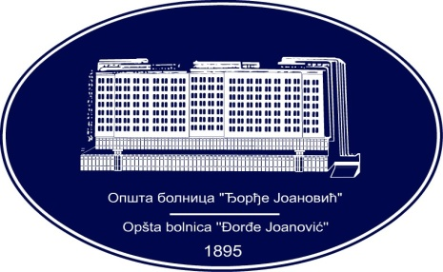 | REPUBLIKA SRBIJA - AP VOJVODINA  OPŠTA BOLNICA “Đorđe Joanović”  Zrenjanin, ul. Dr Vase Savića br. 5  Tel: (023) 536-930; centrala 513-200; lokal 3204  Fax: (023) 564-104  PIB 105539565 matični broj: 08887535  Žiro račun kod Uprave za javna plaćanja 840-17661-10  E-mail: bolnicazr@ptt.rs www.bolnica.org.rs
Zrenjanin: 16.03.2017. god.
Del. broj: 13-425

OBAVEŠTENJE
O ZAKLJUČENOM UGOVORU

1. Naručilac: OPŠTA BOLNICA “Đorđe Joanović” Zrenjanin, dr Vase Savića broj 5, Zrenjanin
2. Redni broj nabavke: 36/2016
3. Predmet javne nabavke: dobra – MATERIJAL ZA TRANSFUZIJU

Naziv i oznaka iz opšteg rečnika nabavke: 3696200 – reagensi za testiranje krvi

4. Kriterijum za dodelu ugovora: Najniža ponuđena cena
5. Datum donošenja Odluke o dodeli ugovora: 03.02.2017.
6. Datum zaključenja ugovora: 23.02.2017.
7. Period važenja ugovora: 12 meseci

Broj part. | Naziv partije | Ugovorena vrednost bez PDV-a | Broj primljenih  ponuda | Najviša/najniža ponuđena cena bez PDV-a | Najviša/najniža ponuđena cena kod prihvatljivih ponuda bez PDV-a | Osnovni podaci o dobavljaču | Procenjena vrednost po partiji
4 | Serumi za krvne grupe | 436.360,00 | 2 | 514.550,00 /  436.360,00 | 436.360,00 /  436.360,00 | “Beohem-3” doo  Beograd  PIB  101288330  MBr  17177516 | 443.866,67

Komisija za JN 36/2016

